Театр "Оранжевое небо" представляет!
16.11.2016
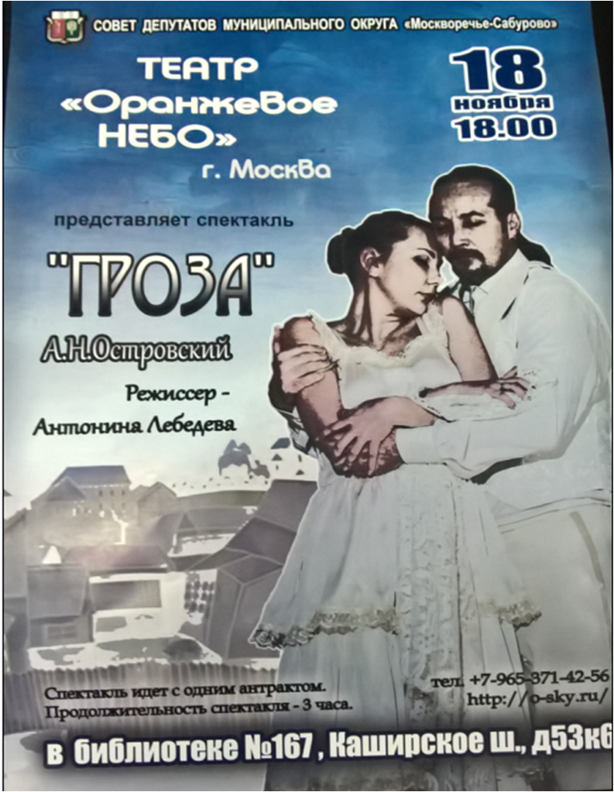

Адрес страницы: http://moskvoreche-saburovo.mos.ru/organization-of-recreational-social-and-educational-sports-and-recreational-and-sports-work-with-the/detail/4211847.html
Управа района Москворечье-Сабурово города Москвы

